16.11.2016 № 76

О включении выявленного объекта культурного наследия «Дом жилой», 1915 г., (Владимирская область, Гороховецкий район, город Гороховец, ул. Комсомольская, д. 19)
в единый государственный реестр объектов культурного наследия (памятников истории и культуры) народов Российской Федерации в качестве объекта культурного наследия регионального значения и утверждении границ его территории

В соответствии с Федеральным законом от 25.06.2002 № 73-ФЗ
«Об объектах культурного наследия (памятниках истории и культуры) народов Российской Федерации», постановлением Губернатора области от 17.10.2007
№ 774 «Об утверждении Положения о Государственной инспекции по охране объектов культурного наследия администрации Владимирской области» постановляю:
- Включить выявленный объект культурного наследия (памятник)
«Дом жилой», 1915 г., (Владимирская область, Гороховецкий район, город Гороховец, ул. Комсомольская, д. 19) в единый государственный реестр объектов культурного наследия (памятников истории и культуры) народов Российской Федерации в качестве объекта культурного наследия регионального значения.
2. Утвердить границы территории объекта культурного наследия регионального значения «Дом жилой», 1915 г., (Владимирская область, Гороховецкий район, город Гороховец, ул. Комсомольская, д. 19) согласно приложению к настоящему постановлению.

3. Контроль за исполнением данного постановления возложить
на начальника отдела государственного надзора и государственной охраны объектов культурного наследия.
4. Настоящее постановление вступает в силу со дня его официального опубликования.

Начальник Государственной инспекции Е.И. Гранкин

Приложение
к постановлению Государственной инспекции
от 16.11.2016 № 76

Описание
границ территории объекта культурного наследия регионального значения
«Дом жилой», 1915 г., (Владимирская область, Гороховецкий район,
город Гороховец, ул. Комсомольская, д. 19)

Границы территории объекта культурного наследия регионального значения «Дом жилой», 1915 г., (Владимирская область, Гороховецкий район, город Гороховец, ул. Комсомольская, д. 19) (далее – Памятник) проходят от точки 1
до точки 4 следующим образом:
- от точки 1 до точки 2 западная граница проходит на расстоянии трех метров
от западного (исторического) фасада Памятника и на расстоянии одного метра от новой кирпичной пристройки;
- от точки 2 до точки 3 северная граница проходит на расстоянии трех метров от северного фасада Памятника, примыкающих к зданию двухэтажных
дощатых сеней;
- от точки 3 до точки 4 восточная граница проходит на расстоянии трех метров от восточного фасада Памятника;
- от точки 4 до точки 1 южная граница проходит на расстоянии трех метров
от южного (главного) фасада Памятника.

Карта (схема)
границ территории объекта культурного наследия регионального значения
«Дом жилой», 1915 г., (Владимирская область, Гороховецкий район,
город Гороховец, ул. Комсомольская, д. 19)
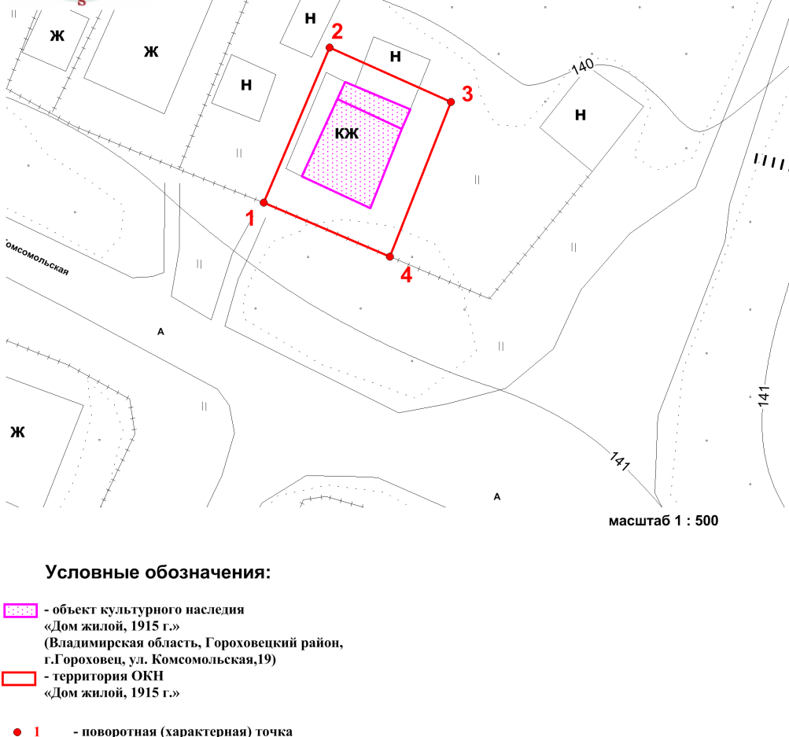

Координаты поворотных (характерных) точек к карте (схеме)
границ территории объекта культурного наследия
«Дом жилой», 1915 г., (Владимирская область, Гороховецкий район,
город Гороховец, ул. Комсомольская, д. 19)
(система координат местная МСК-33)

Обозначение характерных точек | Координаты
Обозначение характерных точек | X | Y
Точка 1. | 204605,57 | 362341,98
Точка 2. | 204623,30 | 362349,49
Точка 3. | 204617,09 | 362363,38
Точка 4. | 204599,36 | 362356,39

